Nom : ____________________
/54
Mathématiques 20-4
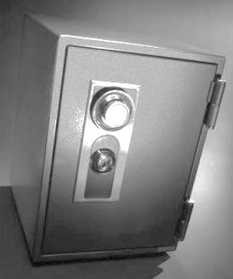
Services financiers
Examen de module

Question # 1. /25
Voir les renseignements sur les comptes de la Banque Nord-Ouest du Canada ci-dessous.
Question # 2. /2

Question # 3. /15

Question # 4. /12



